**Nombre:**

**Carlos Andrés Sibaja Chinchilla**

**Carné:**

**2018280833**

**Profesor:**

**Antonio González Torres**

**Grupo 4**

**Introducción a la Programación**

**I Semestre**

Tabla de Contenidos:

Introducción: 3

Descripción del Problema: 3

Análisis de resultados: 3

Bitácora: 5

Estadística de Tiempos: 5

Conclusión: 6

# Introducción:

PyDeathRace es un videojuego de carreras en circuito con su base en Pygame y Tkinter que consta de mecánicas de manejo como aceleración y cambio de dirección que permiten al jugador desplazarse por toda la pantalla y que además posee bots los cuales deben ser eliminados por el jugador con un sistema de disparo diseñado, obteniendo puntaje una vez elimine un bot en la pista o también cada vez que de una vuelva completa a la misma.

# Descripción del Problema:

El diseño funcional de un videojuego de carreras de circuitos que permita al jugador eliminar bots con un sistema de disparo y movimiento para con ello obtener una puntuación una vez que elimine una unidad o complete una vuelta del circuito.

# Análisis de resultados:

En el videojuego menú se grafica de manera funcional con el problema de que los inputs colocados no son completamente funcionales faltado en este caso la característica de registrar y verificar el jugador con las características que posee JSON, pero de igual manera muestra el fondo de manera esperada y con buena calidad.

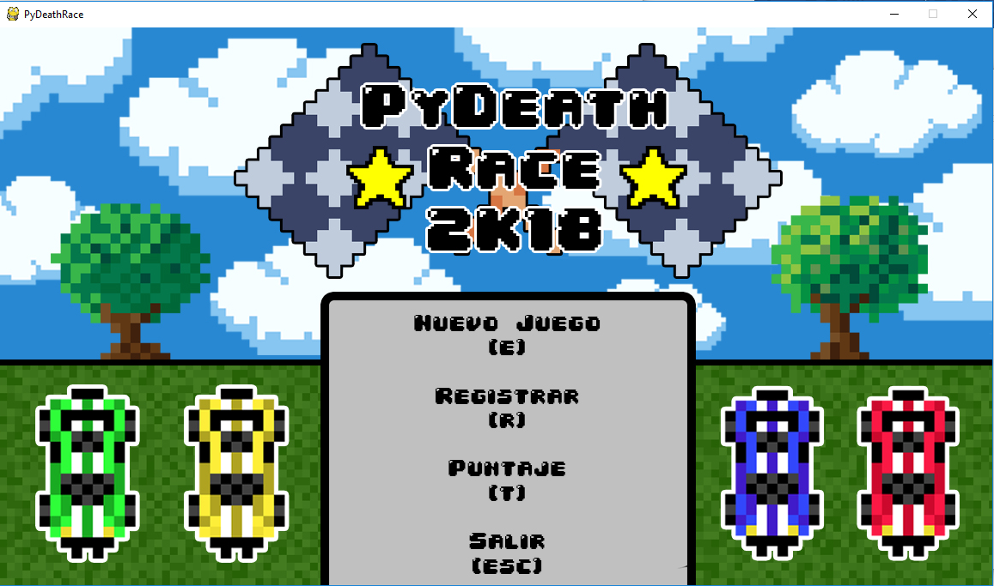

En el juego como tal se da un ”display” esperado de la cámara con los bordes esperados y con funciones como la de restar puntos y disminuir la velocidad del auto del jugador una vez salga de la pista, como ejemplo de esto:

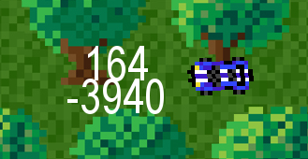

Por otro lado, videojuego posee un sistema de movimiento funcional en todas las direcciones que permite al jugador desplazarse por toda la pantalla sin ningún tipo de inconveniente, como a su vez posee un sistema de bots o dummies automatizados que recorren la pista el círculo sin detenerse hasta los 3 minutos del final del videojuego y que con las pruebas realizadas funciona a la perfección.

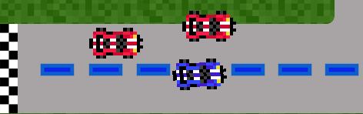

Además, posee un sistema de disparo que hasta el momento no es completamente funcional debido a un problema de dirección que se dio durante el desarrollo y que no pudo ser corregido, lo que provoca que las balas no viajen y por lo tanto no logren colisionar con los enemigos colocados en pantalla.

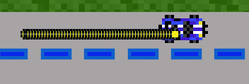

Sumado a esto, en pantalla de grafica el tiempo restante para que el nivel acabe y la cantidad de puntos obtenidos que aumenta gradualmente con éxito cada vez que o se elimine un bot o se dé una vuelta completa a la pista y se pase por la meta como se ve en la siguiente imagen:



# Bitácora:

Yo inicialmente analice el documento dado por el profesor para lograr comprender a la perfección lo que él esperaba y analizar y plantear mis dudas, lo que me tomo alrededor de unas 2 horas en total. Posteriormente me di a la investigación de las bases de los módulos de Python, Pygame y Tkinter para tener una idea general de cómo se realizar su código y cuáles son sus principales funciones gráficas, lo que en su totalidad me tomo unas 4 horas, posteriormente busque ejemplos pertinentes en internet que me ayudaran a entender cosas básicas como le movimiento del carro, etc. Que me tomaron alrededor de unas 3 horas en total para posteriormente comenzar a escribir mi propio código lo que se extendió a un total de unas 16 horas, debido a los errores de código enfrentados y en algunos de los casos la falta de información y ejemplos que se tenían, para finalizar también en el desarrollo del documento escrito y la documentación interna se invirtió aproximadamente un total de unas 3 horas.

# Estadística de Tiempos:

|  |  |
| --- | --- |
| Análisis de Requerimientos | 2 Horas |
| Diseño de la aplicación y diagrama de clases | 4 Horas |
| Investigación de funciones | 4 Horas |
| Programación | 16 Horas |
| Documentación Interna | 1 Hora |
| Pruebas | 1 Hora |
| Elaboración del documento | 2 Horas |
| **Total** | 30 Horas |

# Conclusión:

En conclusión, de esta fase del proyecto debo decir que es divertido y emocionante lograr comprender el funcionamiento de muchos de los módulos de posee Python, como lo son Pygame y Tkinter y además, como estas abren las puertas a una infinidad de posibilidades en el diseño de videojuegos y actividades variadas, además, lo que en muchos casos también fue frustrante debido a la falta de ejemplos y fuentes que explicaran como resolver algunos de los errores enfrentados en el código desarrollado y lo que desemboco por mi parte en la falla de algunas de las funciones debido a la poca disponibilidad de tiempo.

# Bibliografia:

KidsCanCode (2016) Game Development with Pygame [Archivo de Video]. Recuperado de: https://www.youtube.com/playlist?list=PLsk-HSGFjnaH5yghzu7PcOzm9NhsW0Urw

ChellingTutorials (2014) Programacion de Juegos Pygame [Archivo de Video]. Recuperado de: https://www.youtube.com/playlist?list=PL46E99FE946C1C946